我校开展“弘扬真善美，传递正能量——我为网络文明代言”云上班队课活动
疫情居家学习期间，同学们和网络的接触越来越密切，如何指导学生正确使用网络呢？最近我校开展了以“弘扬真善美，传递正能量——我为网络文明代言”为主题的“云上班队课”活动，各班开展了形式多样的云上班会活动。
活动一：观看视频
通过观看视频，学习网络安全知识，提高网络安全防范意识，拒绝网络欺凌等。
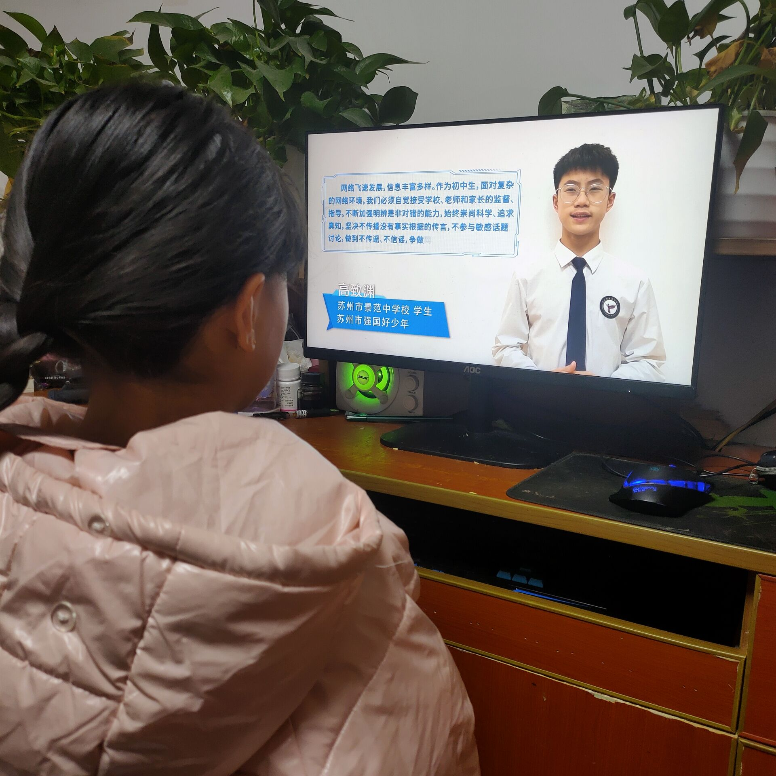
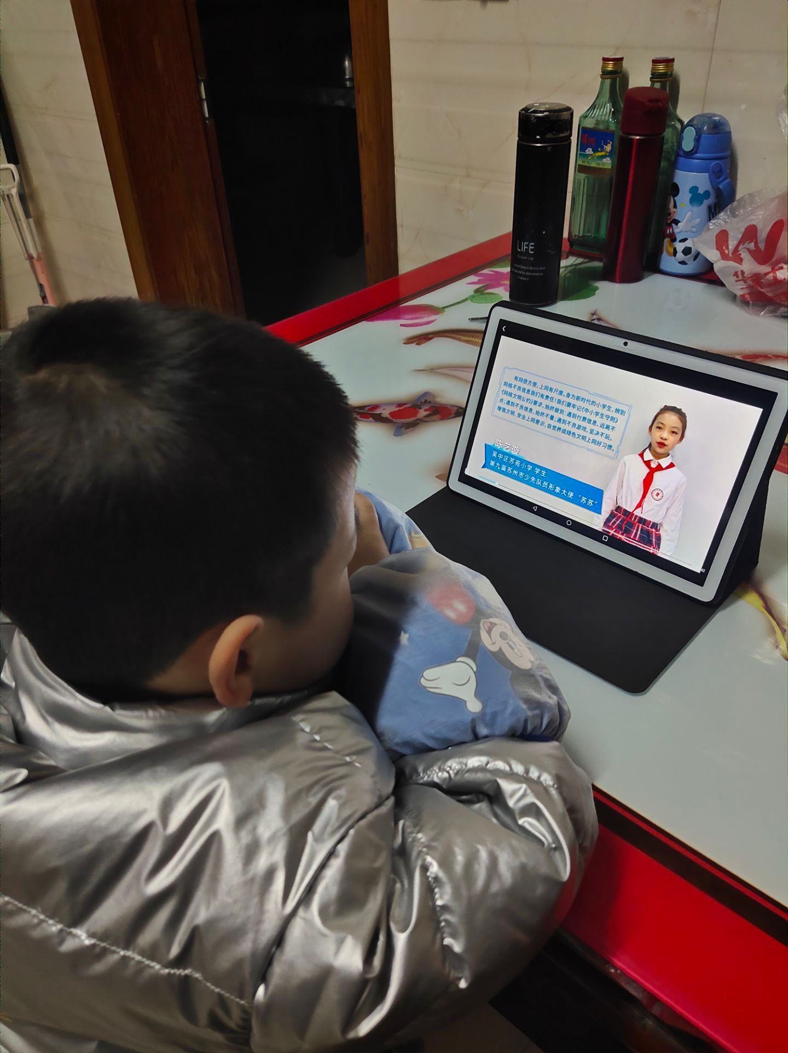
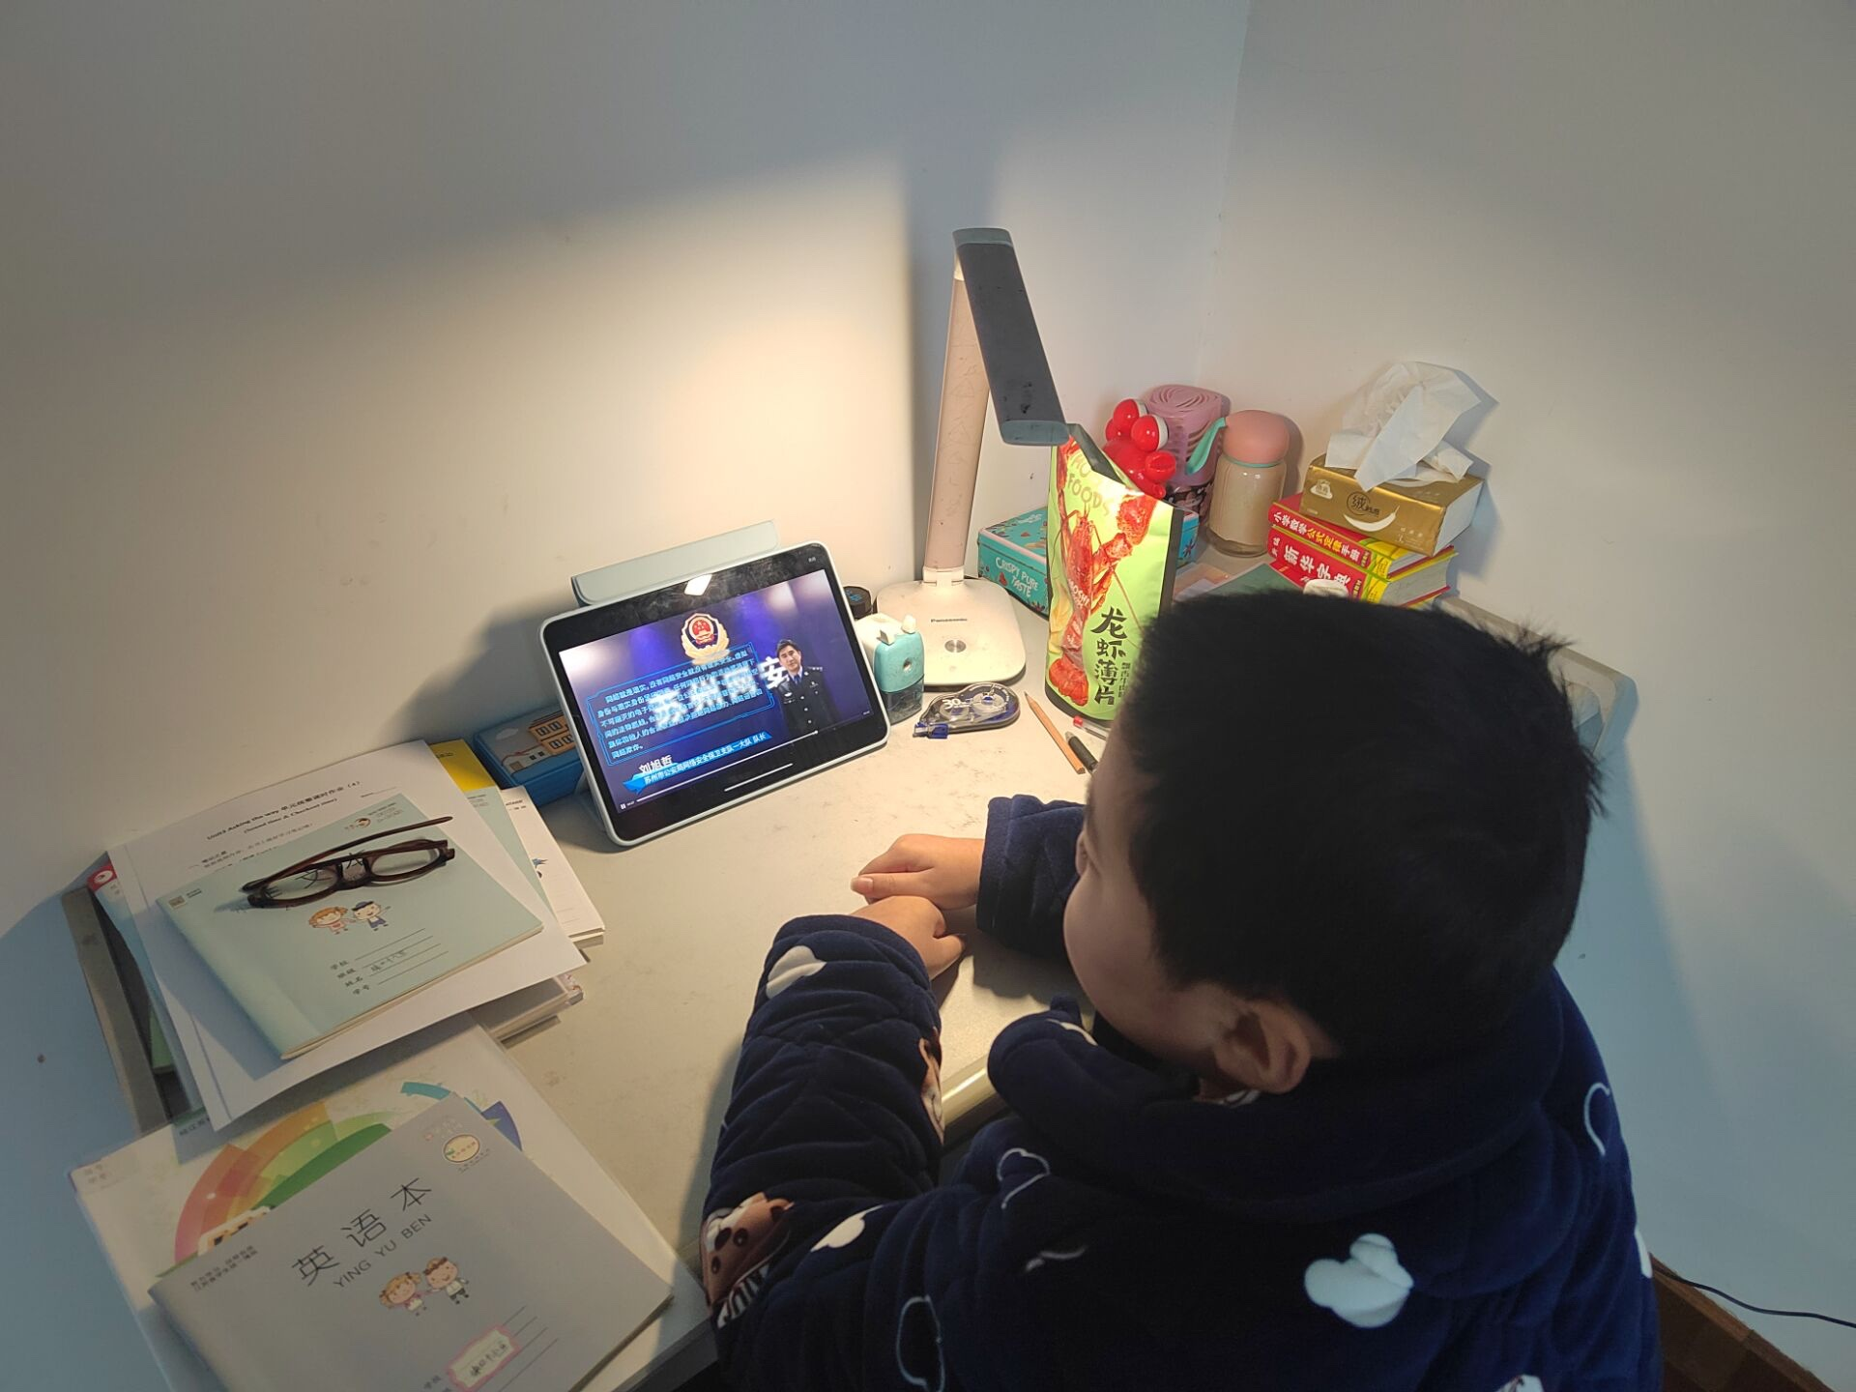
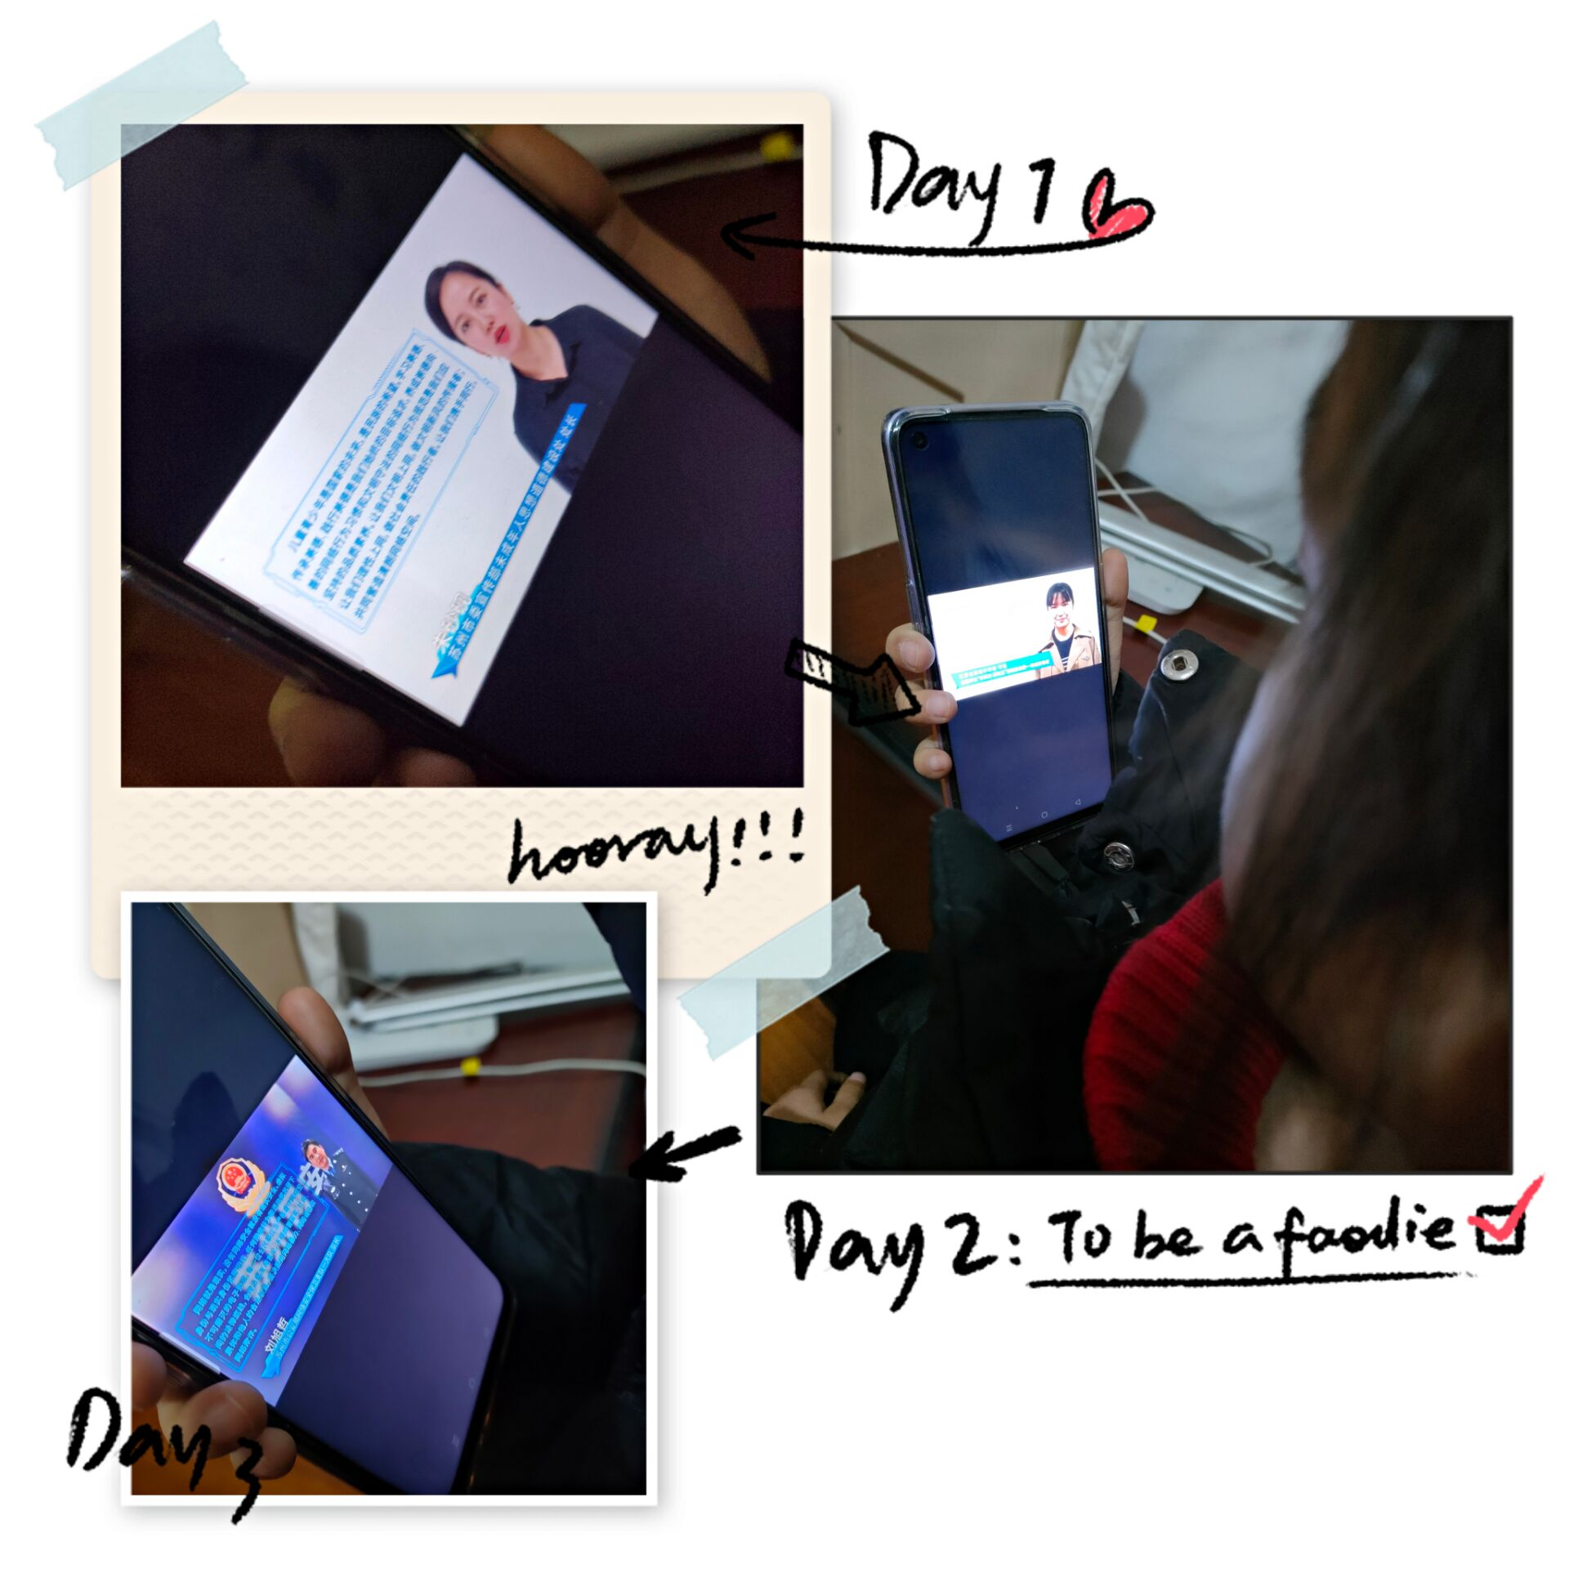

活动二：开展线上讨论活动
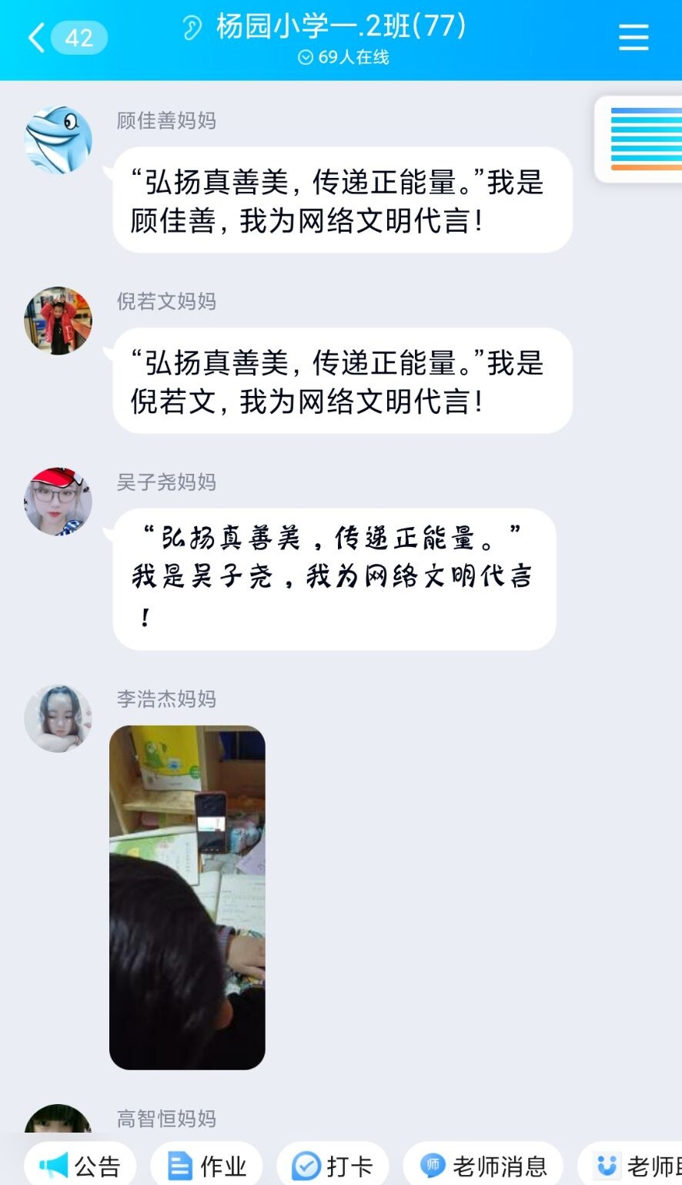
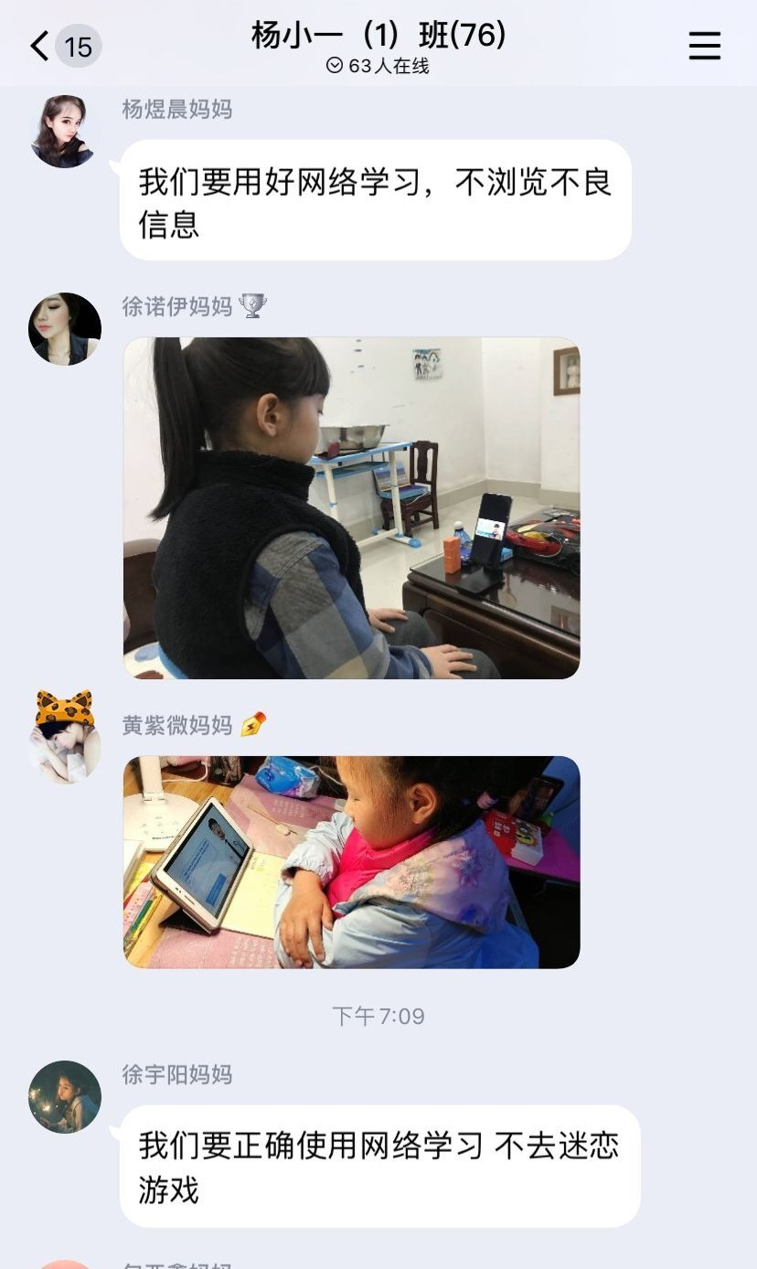
家长、学生围绕活动主题，开展了线上讨论交流。

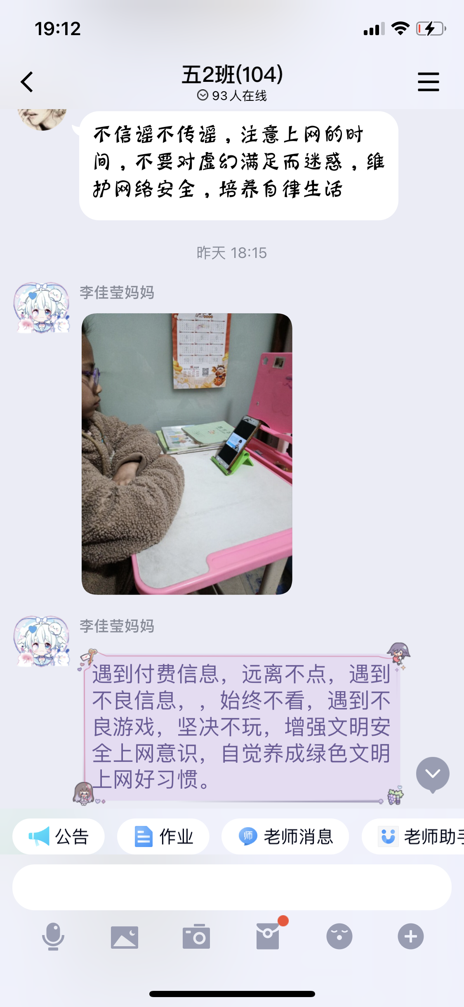
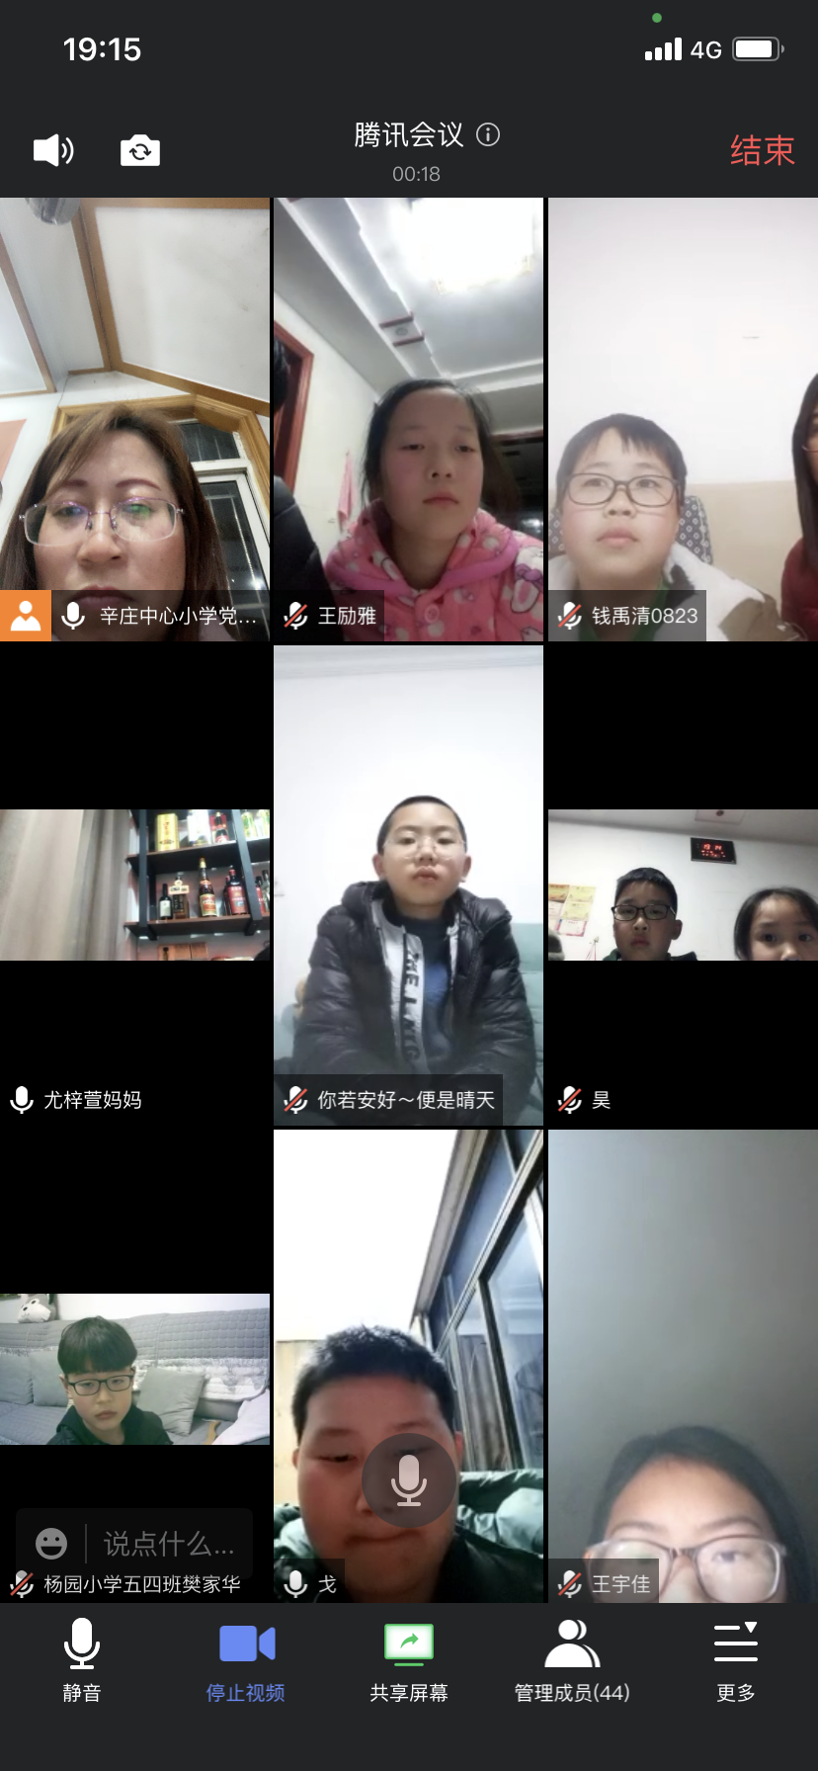

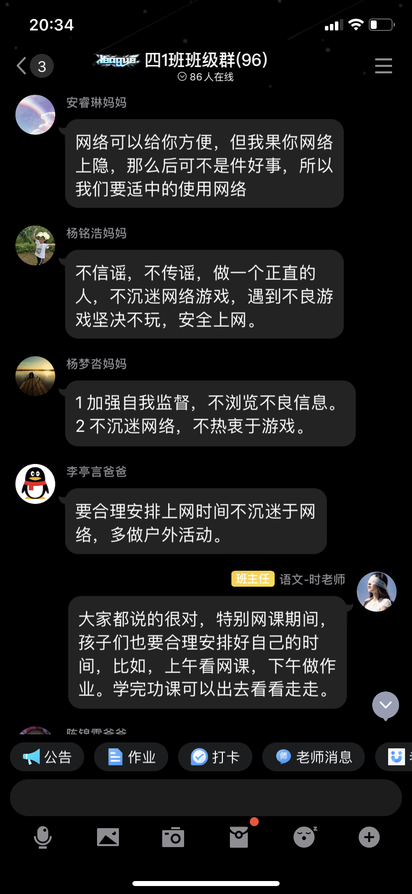
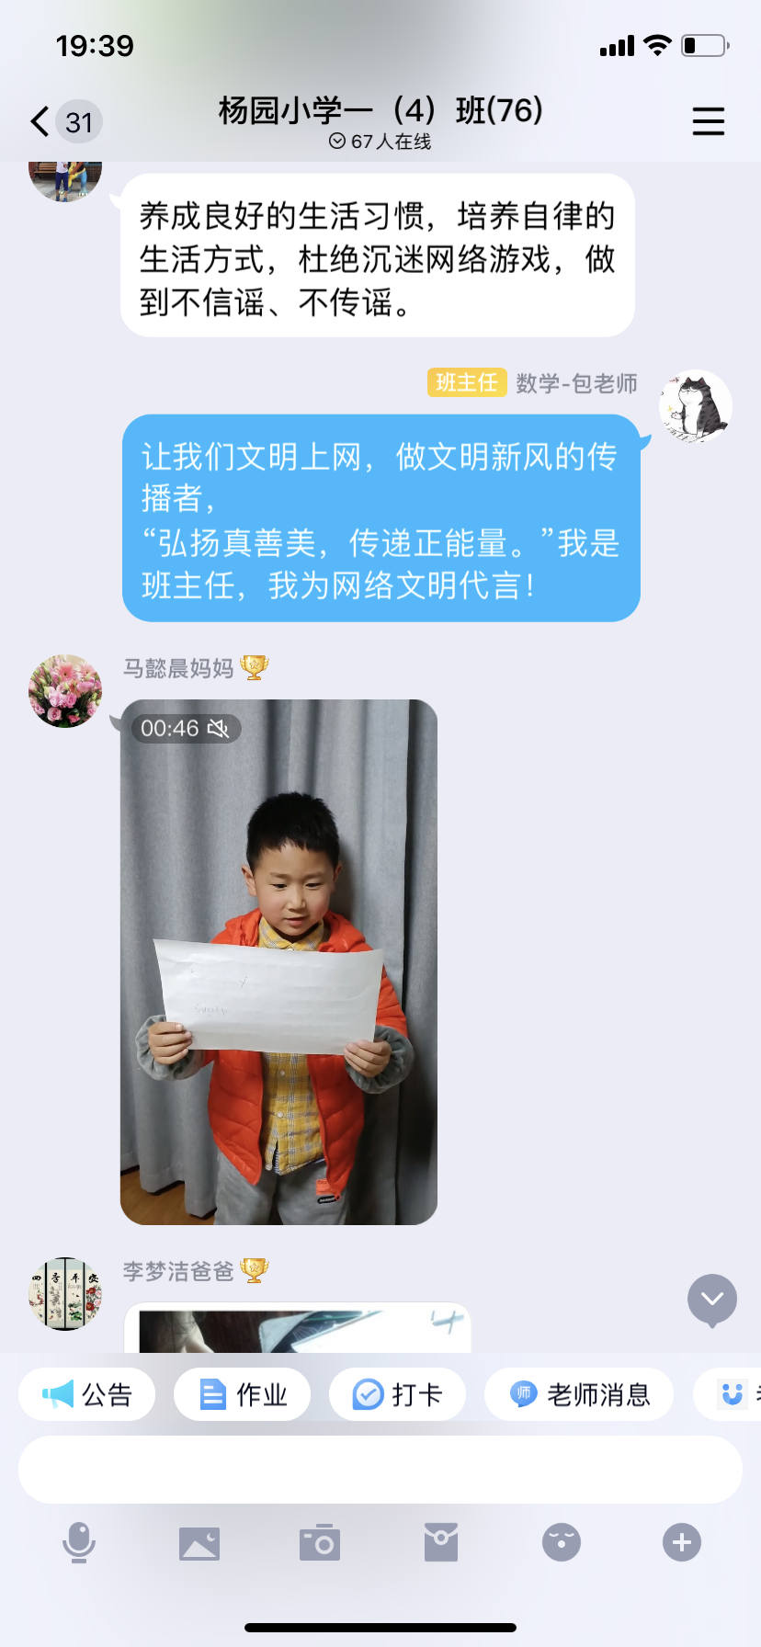

活动三：绘制手抄报
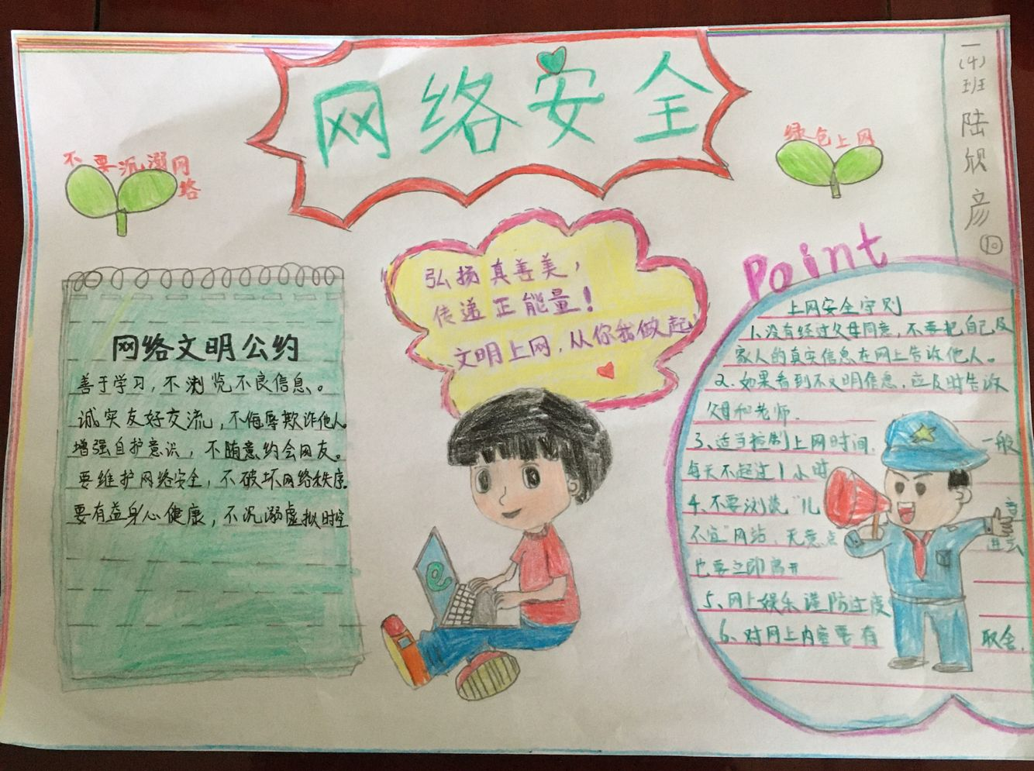
学生绘制手抄报，为文明上网代言。
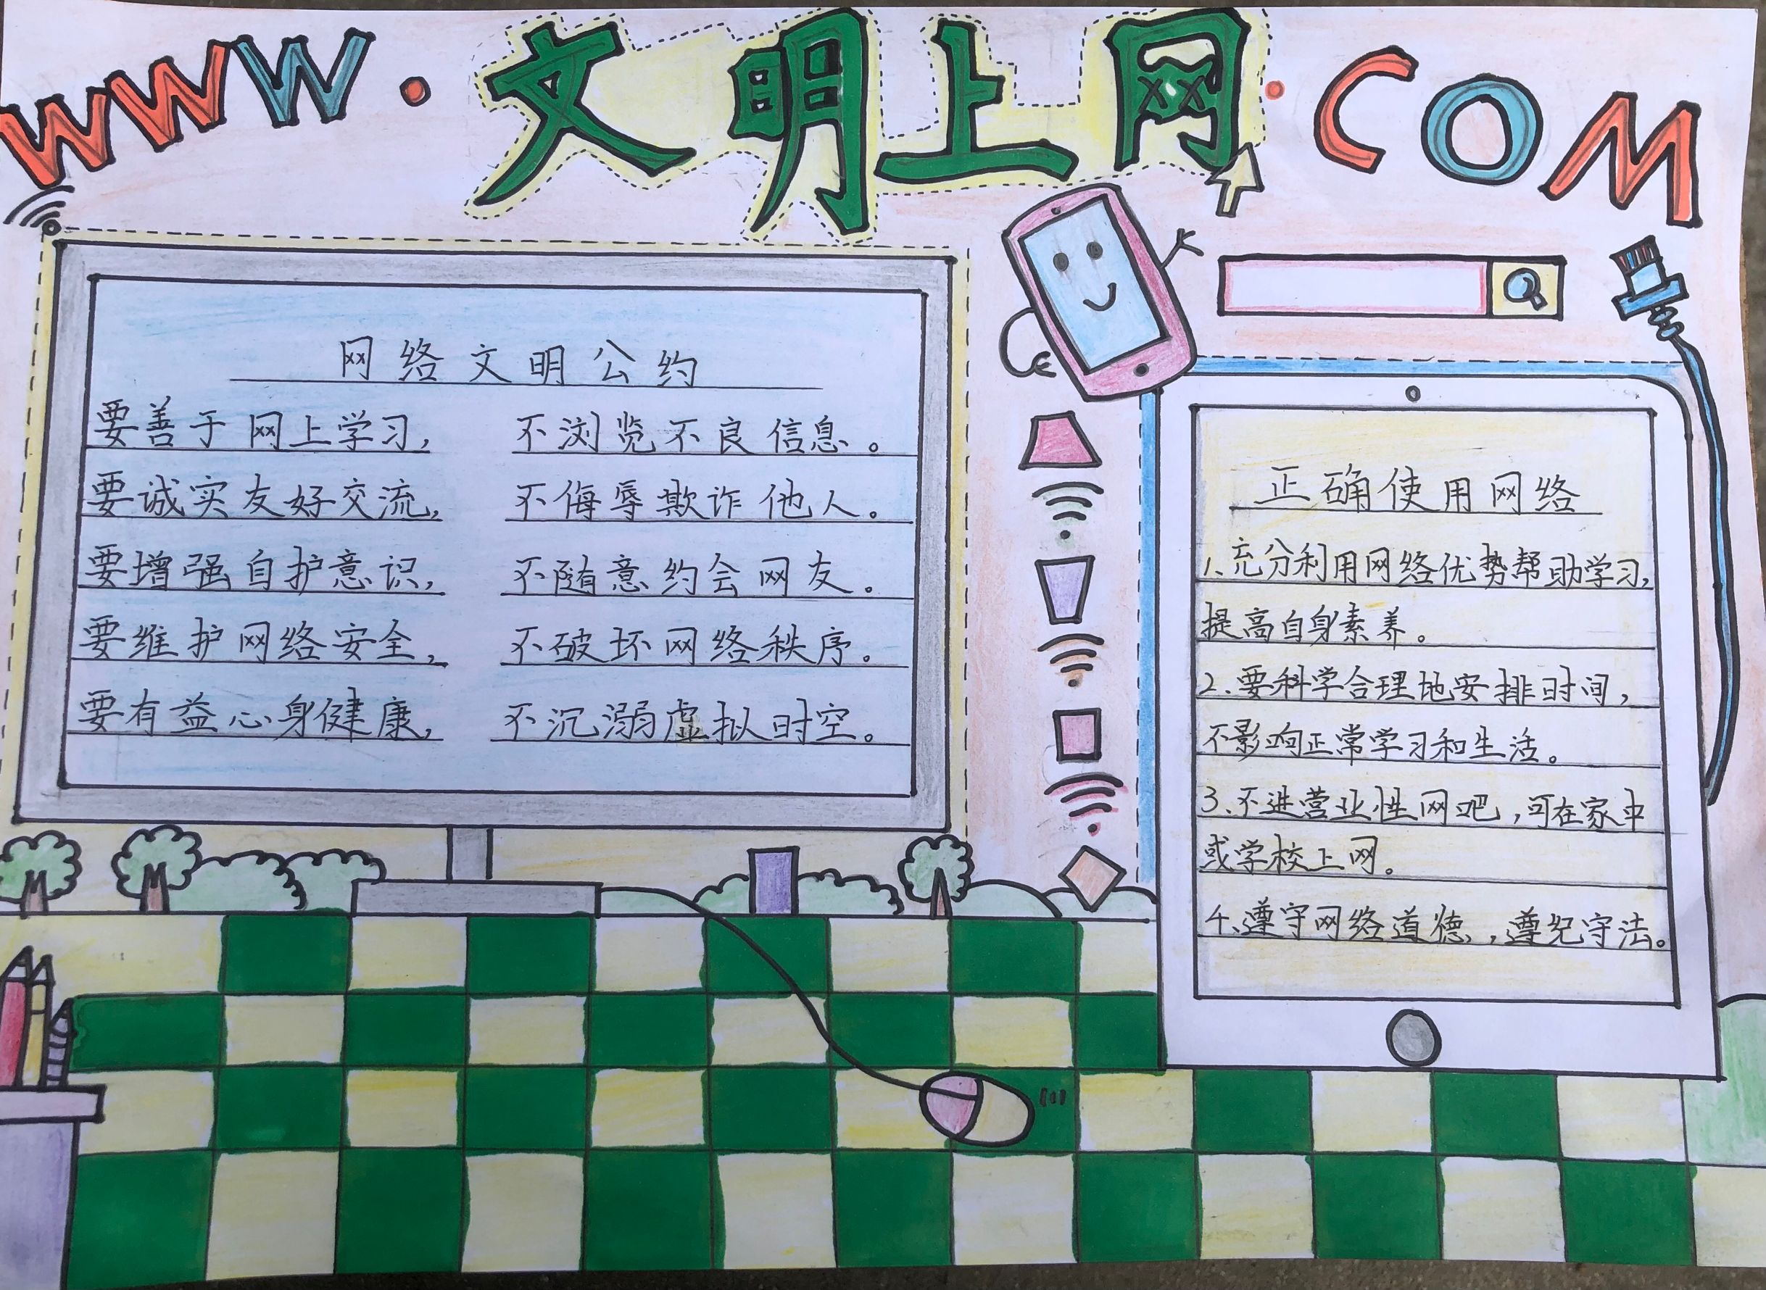

活动四：撰写活动感悟
学生撰写参加“云上班会”课后的活动心得。
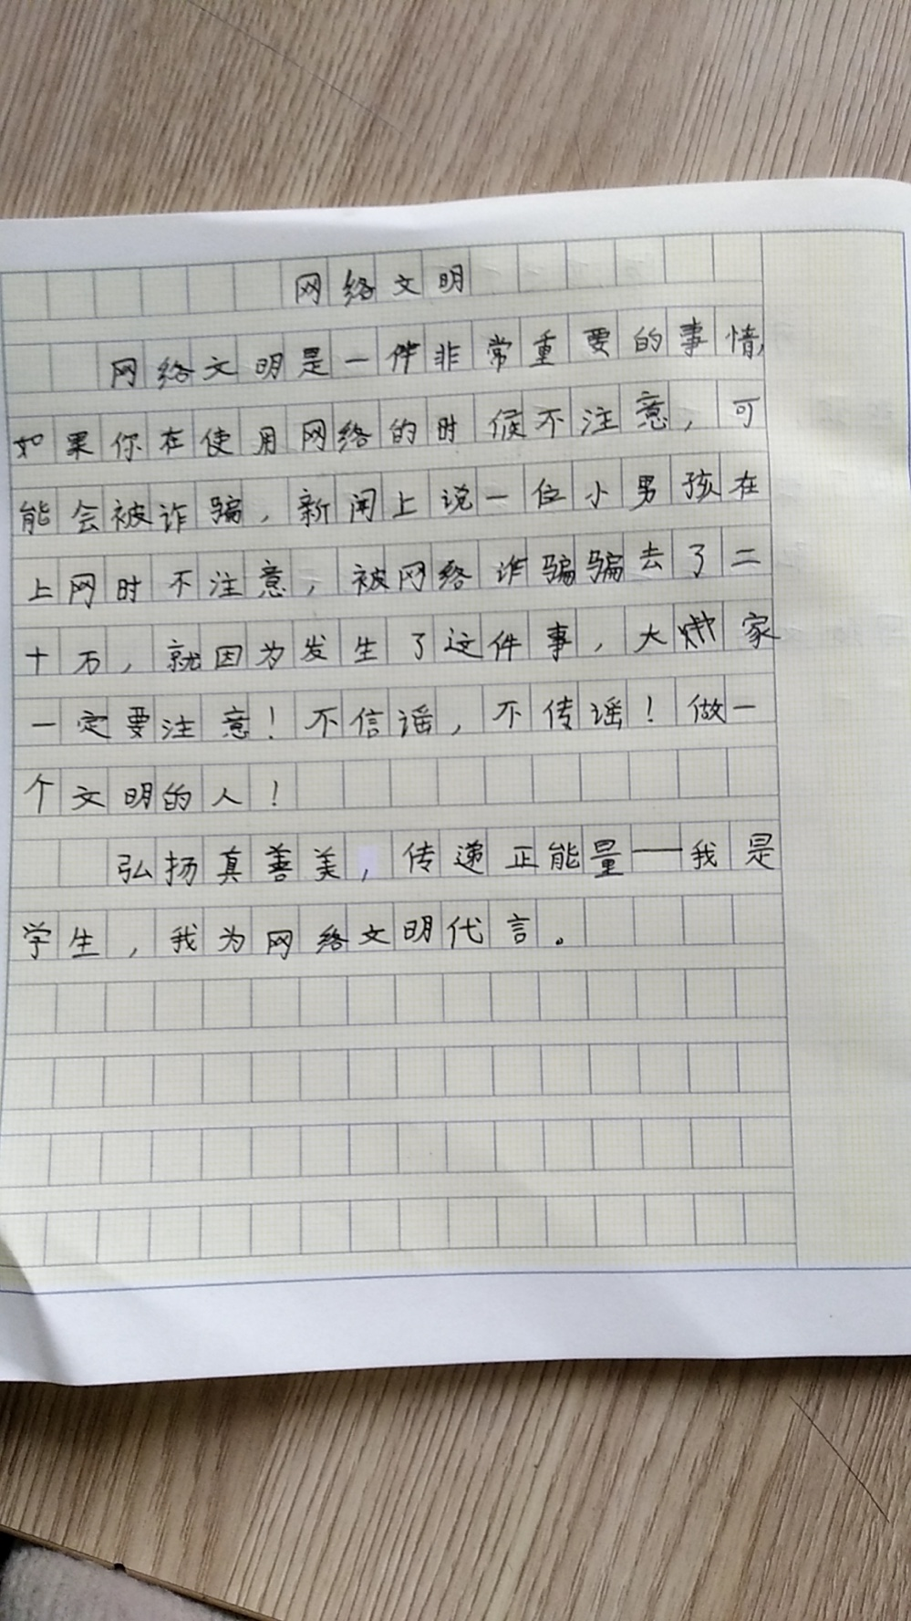
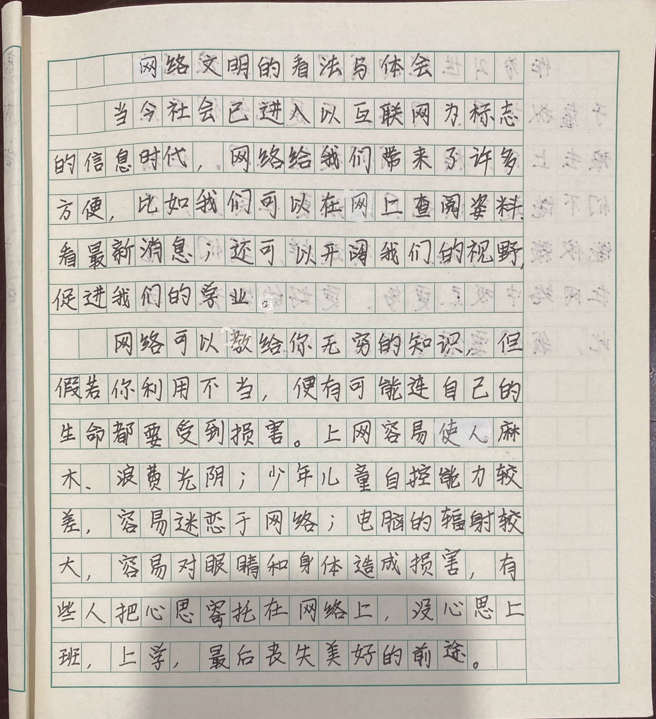
活动五：签订承诺书
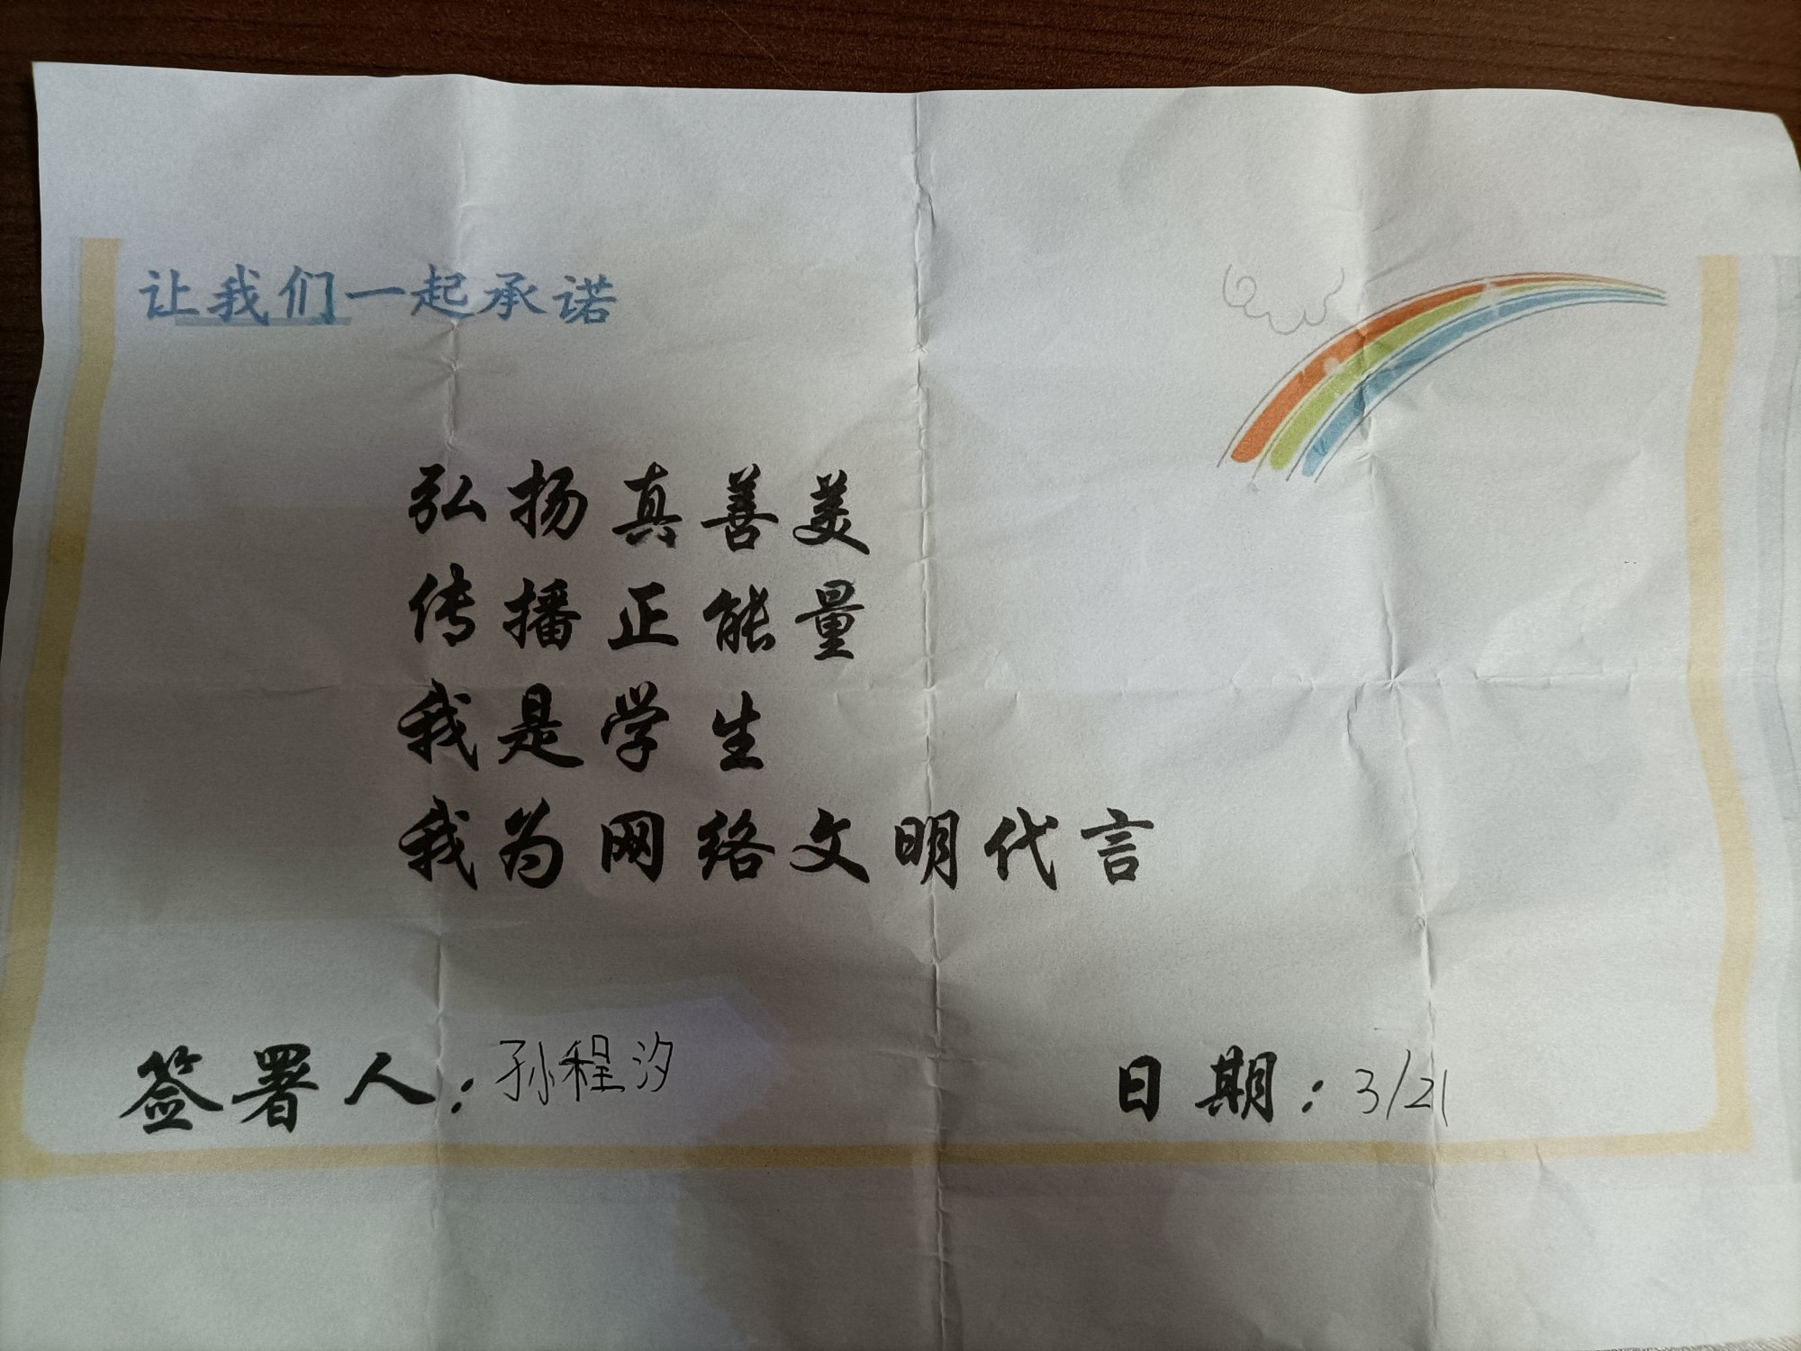
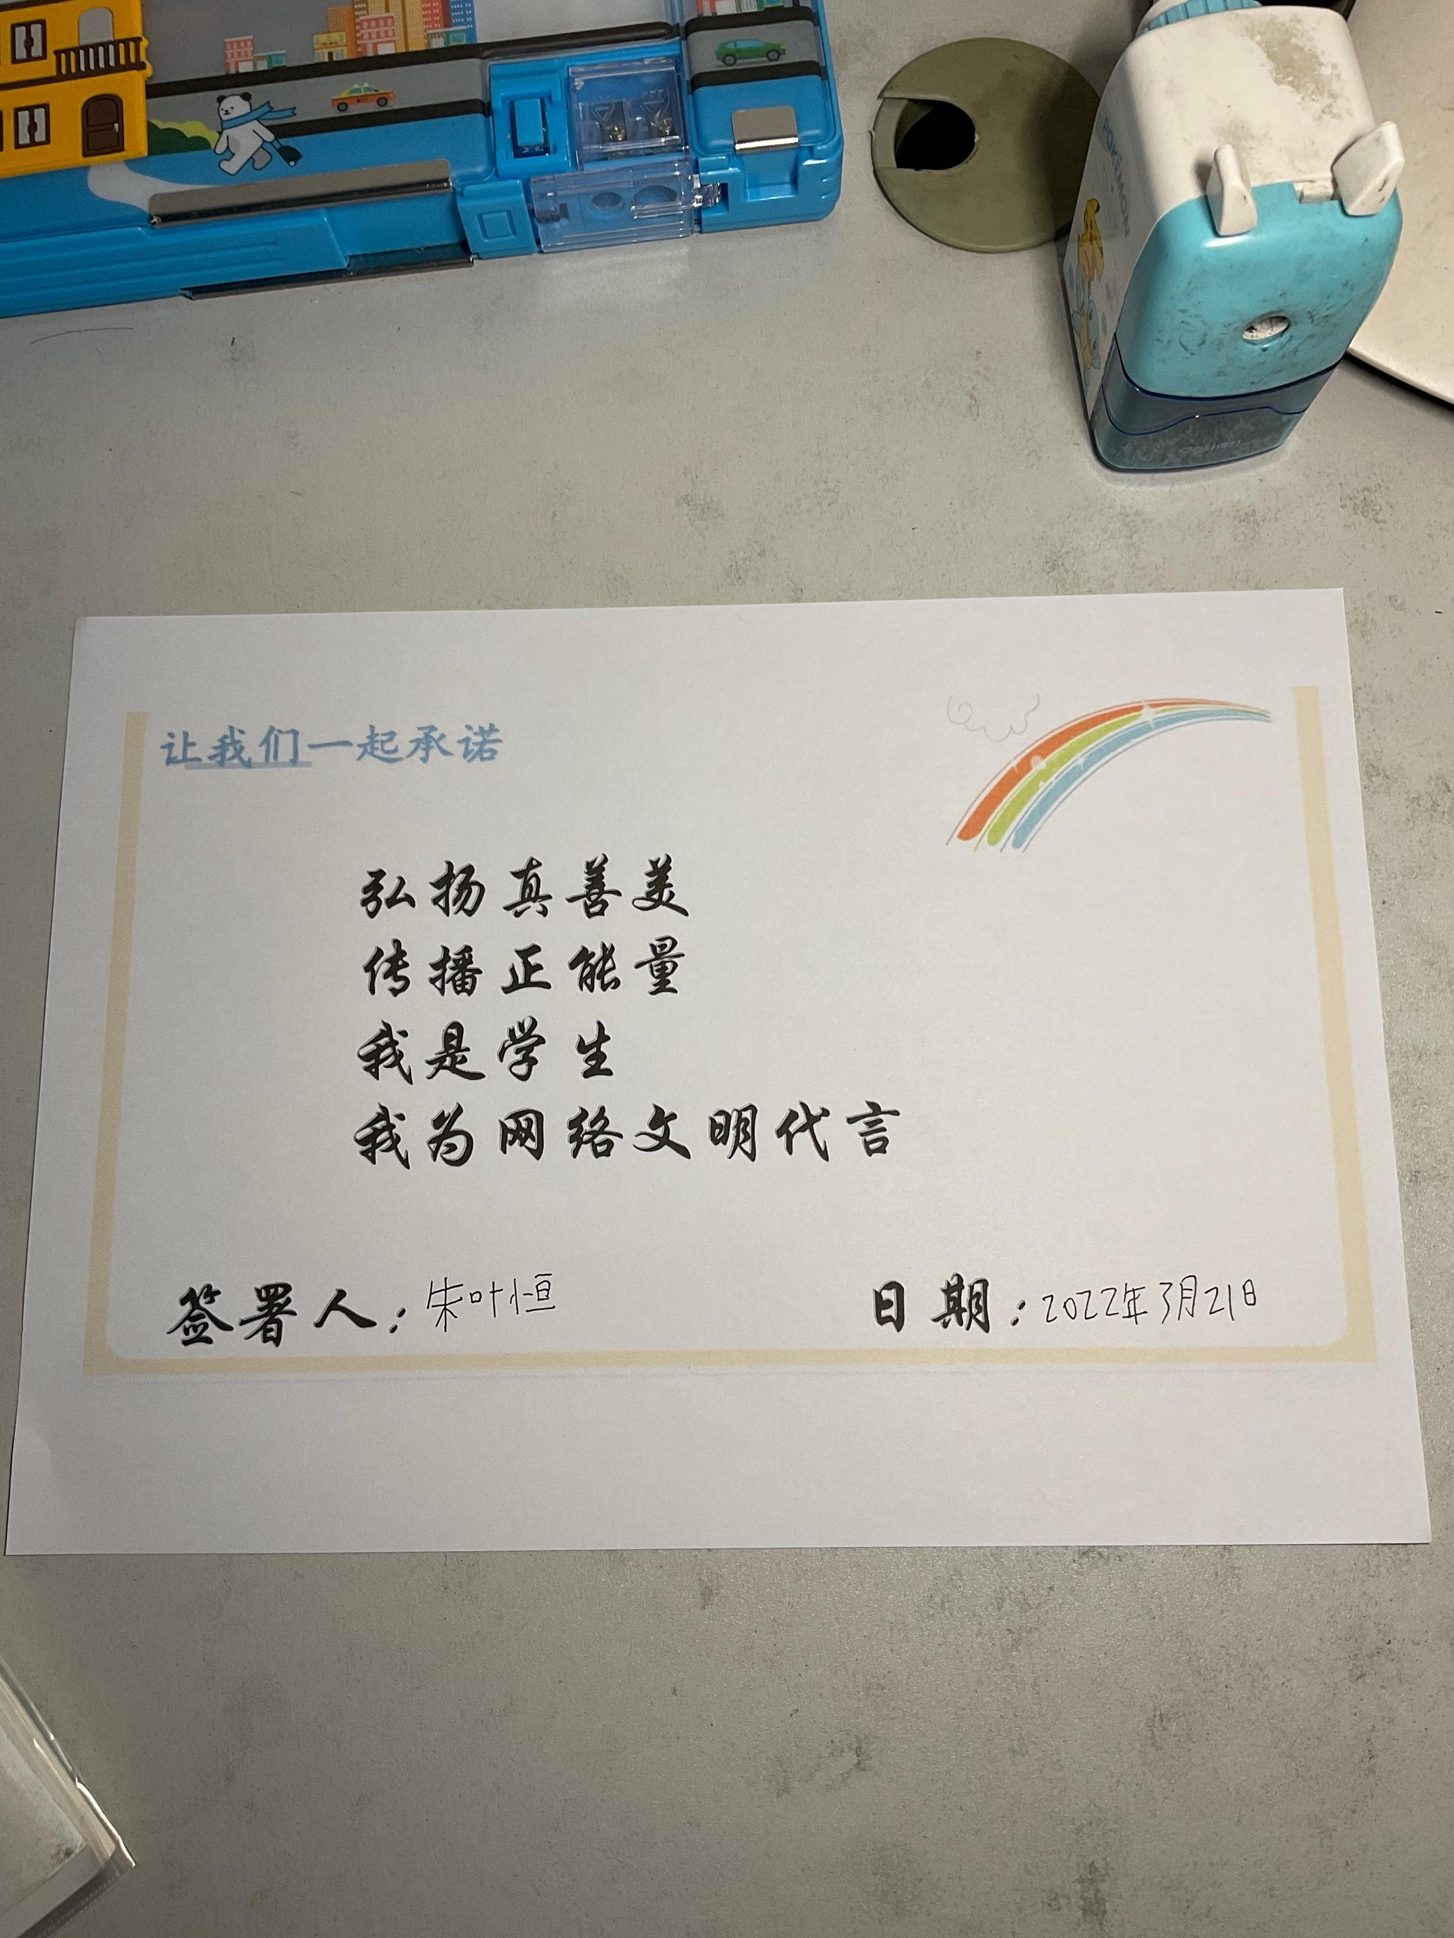
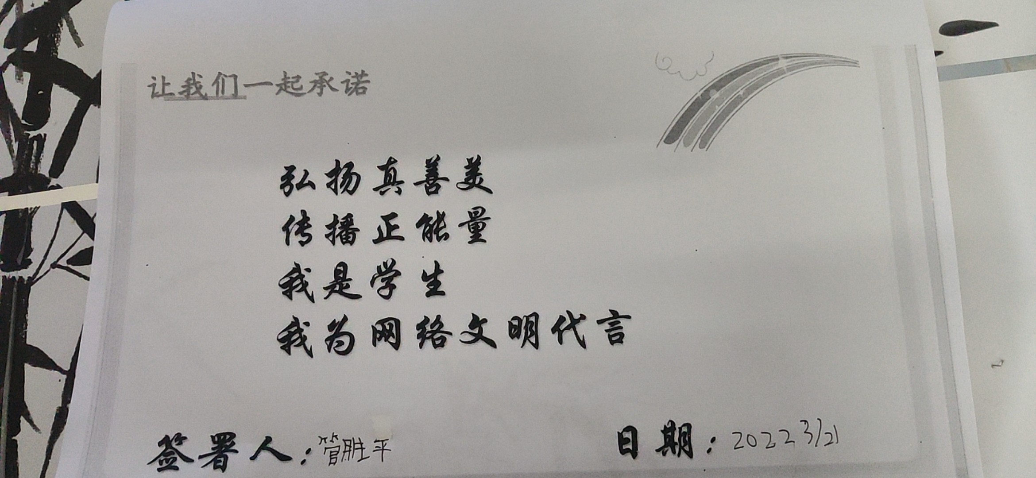
通过本次线上“云班会”活动，增强了我校学生文明安全上网意识，自觉养成绿色文明上网好习惯。网络文明建设关系你我他，希望我们大家都行动起来，共同营造出一个健康、有序、文明的网络环境。

